

**Об утверждении регламента государственной услуги в сфере недропользования**

***Утративший силу***

Постановление акимата Актюбинской области от 27 мая 2015 года № 175. Зарегистрировано Департаментом юстиции Актюбинской области 30 июня 2015 года № 4400. Утратило силу постановлением акимата Актюбинской области от 17 марта 2020 года № 105

      Сноска. Утратило силу постановлением акимата Актюбинской области от 17.03.2020 № 105 (вводится в действие по истечении десяти календарных дней после дня его первого официального опубликования).  
      В соответствии со статьей 27 Закона Республики Казахстан от 23 января 2001 года "О местном государственном управлении и самоуправлении в Республике Казахстан", пунктом 3 статьи 16 Закона Республики Казахстан от 15 апреля 2013 года "О государственных услугах", приказом Министра по инвестициям и развитию Республики Казахстан от 28 апреля 2015 года № 521 "Об утверждении стандартов государственных услуг в сфере недропользования, за исключением углеводородного сырья, а также угля и урана", акимат Актюбинской области **ПОСТАНОВЛЯЕТ:**  
      1. Утвердить прилагаемый регламент государственной услуги "Регистрация договора залога права недропользования на разведку, добычу общераспространенных полезных ископаемых".  
      2. Государственному учреждению "Управление природных ресурсов и регулирования природопользования по Актюбинской области" обеспечить размещение настоящего постановления в информационно-правовой системе "Әділет".  
      3. Признать утратившим силу постановление акимата Актюбинской области от 27 мая 2014 года № 167 "Об утверждении регламента государственной услуги в сфере недропользования" (зарегистрированное в реестре государственной регистрации нормативных правовых актов № 3953, опубликованное 1 июля 2014 года в газетах "Ақтөбе" и "Актюбинский вестник").  
      4. Контроль за исполнением настоящего постановления возложить на первого заместителя акима области Кемалову Р.К.  
      5. Настоящее постановление вводится в действие по истечении десяти календарных дней после дня его первого официального опубликования, но не ранее введения в действие приказа Министра по инвестициям и развитию Республики Казахстан от 28 апреля 2015 года № 521 "Об утверждении стандартов государственных услуг в сфере недропользования, за исключением углеводородного сырья, а также угля и урана".

|  |  |
| --- | --- |
| *Аким области* | *А. Мухамбетов* |

|  |  |
| --- | --- |
|  | Утвержден постановлением акимата Актюбинской области от 27 мая 2015 года № 175 |

**Регламент государственной услуги "Регистрация договора залога права недропользования на разведку, добычу общераспространенных полезных ископаемых"**

      Сноска. Регламент – в редакции постановления акимата Актюбинской области от 28.08.2019 № 335 (вводится в действие по истечении десяти календарных дней после дня его первого официального опубликования).

**1. Общие положения**

      1. Государственная услуга "Регистрация договора залога права недропользования на разведку, добычу общераспространенных полезных ископаемых" (далее - государственная услуга) оказывается государственным учреждением "Управление индустриально-инновационного развития Актюбинской области (далее - услугодатель).

      Прием заявлений и выдача результатов оказания государственной услуги осуществляется через:

      1) некоммерческое акционерное общество "Государственная корпорация "Правительство для граждан" (далее – Государственная корпорация);

      2) веб-портал "электронного правительства" (далее - Портал).

      2. Форма оказания государственной услуги: бумажная и электронная (частично автоматизированная) и (или) бумажная.

      3. Результат оказания государственной услуги - свидетельство о регистрации договора залога права недропользования (далее – свидетельство) по форме согласно приложению 1 к стандарту государственной услуги, утвержденного приказом Министра по инвестициям и развитию Республики Казахстан от 28 апреля 2015 года № 521 "Об утверждении стандартов государственных услуг в сфере недропользования, за исключением углеводородного сырья и урана" (далее – Стандарт) (зарегистрированного в Реестре государственной регистрации нормативных правовых актов № 11606), либо мотивированный ответ об отказе в оказании государственной услуги в случаях и по основаниям, предусмотренным пунктом 10 Стандарта.

      Форма предоставления результата оказания государственной услуги: электронная и бумажная.

      На Портале результат оказания государственной услуги направляется в "личный кабинет" в форме электронного документа, подписанного электронной цифровой подписью (далее – ЭЦП) уполномоченного лица услугодателя.

**2. Описание порядка действий структурных подразделений (работников) услугодателя в процессе оказания государственной услуги**

      4. Основанием для начала процедуры (действия) по оказанию государственной услуги при обращении в Государственную корпорацию является: заявление по форме, согласно приложению 2 Стандарта;

      при обращении через портал: запрос в форме электронного документа, подписанного ЭЦП услугополучателя.

      5. Содержание каждой процедуры (действия), входящей в состав процесса оказания государственной услуги, длительность их выполнения:

      1) сотрудник канцелярии услугодателя принимает документы от работника Государственной корпорации через курьерскую или иную уполномоченную на это связь, регистрирует и направляет документы руководителю услугодателя в течение 15 (пятнадцати) минут.

      Результат - прием и передача поступивших документов руководителю услугодателя;

      2) руководитель услугодателя рассматривает документы и направляет руководителю отдела услугодателя в течение 15 (пятнадцати) минут для исполнения.

      Результат – направление документов руководителю отдела услугодателя;

      3) руководитель отдела услугодателя рассматривает документы и направляет ответственному исполнителю услугодателя в течение 15 (пятнадцати) минут.

      Результат – направление документов ответственному исполнителю услугодателя для исполнения;

      4) ответственный исполнитель услугодателя рассматривает документы, подготавливает и направляет руководителю отдела свидетельство либо мотивированный ответ об отказе в оказании государственной услуги в случаях и по основаниям, предусмотренным пунктом 10 Стандарта в течение 4 (четырех) рабочих дней.

      Результат – направление руководителю отдела свидетельства либо мотивированного ответа об отказе в оказании государственной услуги в случаях и по основаниям, предусмотренным пунктом 10 Стандарта;

      5) руководитель отдела услугодателя ознакамливается, подписывает и направляет свидетельство либо мотивированный ответ об отказе в оказании государственной услуги в случаях и по основаниям, предусмотренным пунктом 10 Стандарта руководителю услугодателя в течение 15 (пятнадцати) минут.

      Результат - направление руководителю услугодателя свидетельства либо мотивированного ответа об отказе в оказании государственной услуги в случаях и по основаниям, предусмотренным пунктом 10 Стандарта;

      6) руководитель услугодателя ознакамливается, подписывает и направляет свидетельство либо мотивированный отказ в оказании государственной услуги в случаях и по основаниям, предусмотренным пунктом 10 Стандарта сотруднику канцелярии услугодателя в течение 15 (пятнадцати) минут.

      Результат - направление сотруднику канцелярии услугодателя свидетельства либо мотивированного ответа об отказе в оказании государственной услуги в случаях и по основаниям, предусмотренным пунктом 10 Стандарта;

      7) сотрудник канцелярии услугодателя регистрирует и направляет свидетельство либо мотивированный отказ в оказании государственной услуги в случаях и по основаниям, предусмотренным пунктом 10 Стандарта в Государственную корпорацию в течение 1 (одного) рабочего дня через курьерскую или иную уполномоченную на это связь.

      Результат – передача свидетельства либо мотивированного отказа в оказании государственной услуги в случаях и по основаниям, предусмотренным пунктом 10 Стандарта в Государственную корпорацию.

**3. Описание порядка взаимодействия структурных подразделений (работников) услугодателя в процессе оказания государственной услуги**

      6. Перечень структурных подразделений (работников) услугодателя, которые участвуют в процессе оказания государственной услуги:

      1) сотрудник канцелярии услугодателя;

      2) руководитель услугодателя;

      3) руководитель отдела услугодателя;

      4) ответственный исполнитель услугодателя.

      7. Описание последовательности процедур (действий) между структурными подразделениями (работниками) с указанием длительности каждой процедуры (действия):

      1) сотрудник канцелярии услугодателя принимает документы от работника Государственной корпорации через курьерскую или иную уполномоченную на это связь, регистрирует и направляет документы руководителю услугодателя в течение 15 (пятнадцати) минут;

      2) руководитель услугодателя рассматривает документы и направляет руководителю отдела услугодателя в течении 15 (пятнадцати) минут для исполнения;

      3) руководитель отдела услугодателя рассматривает документы и направляет ответственному исполнителю услугодателя в течение 15 (пятнадцати) минут;

      4) ответственный исполнитель услугодателя рассматривает документы, подготавливает и направляет руководителю отдела свидетельство либо мотивированный ответ об отказе в оказании государственной услуги в случаях и по основаниям, предусмотренным пунктом 10 Стандарта в течение 4 (четырех) рабочих дней;

      5) руководитель отдела услугодателя ознакамливается, подписывает и направляет свидетельство либо мотивированный ответ об отказе в оказании государственной услуги в случаях и по основаниям, предусмотренным пунктом 10 Стандарта руководителю услугодателя в течение 15 (пятнадцати) минут;

      6) руководитель услугодателя ознакамливается, подписывает и направляет свидетельство либо мотивированный отказ в оказании государственной услуги в случаях и по основаниям, предусмотренным пунктом 10 Стандарта сотруднику канцелярии услугодателя в течение 15 (пятнадцати) минут;

      7) сотрудник канцелярии услугодателя регистрирует и направляет свидетельство либо мотивированный отказ в оказании государственной услуги в случаях и по основаниям, предусмотренным пунктом 10 Стандарта в Государственную корпорацию в течение 1 (одного) рабочего дня через курьерскую или иную уполномоченную на это связь.

**4. Описание порядка взаимодействия с Государственной корпорацией и (или) иными услугодателями, а также порядка использования информационных систем в процессе оказания государственной услуги**

      8. Описание порядка обращения и последовательности процедур (действий) услугодателя и услугополучателя при оказании услуги через Государственную корпорацию:

      1) инспектор Государственной корпорации в течение 15 (пятнадцати) минут проводит регистрацию заявления, и выдает услугополучателю расписку о приеме документов, указанных в пункте 9 Стандарта и передает полученные документы в накопительный сектор Государственной корпорации.

      В случае предоставления услугополучателем неполного пакета документов согласно перечню, предусмотренному пунктом 9 Стандарта, работник Государственной корпорации отказывает в приеме заявления и выдает расписку об отказе в приеме документов по форме согласно приложению 3 к Стандарту;

      2) накопительный сектор в течение 1 (одного) дня направляет пакет документов услугодателю через курьерскую или иную уполномоченную на это связь;

      3) сотрудник канцелярии услугодателя принимает документы от работника Государственной корпорации через курьерскую или иную уполномоченную на это связь, регистрирует и направляет документы руководителю услугодателя в течение 15 (пятнадцати) минут;

      4) руководитель услугодателя рассматривает документы и направляет руководителю отдела услугодателя в течение 15 (пятнадцати) минут для исполнения;

      5) руководитель отдела услугодателя рассматривает документы и направляет ответственному исполнителю услугодателя в течение 15 (пятнадцати) минут;

      6) ответственный исполнитель услугодателя рассматривает документы, подготавливает и направляет руководителю отдела свидетельство либо мотивированный ответ об отказе в оказании государственной услуги в случаях и по основаниям, предусмотренным пунктом 10 Стандарта в течение 4 (четырех) рабочих дней;

      7) руководитель отдела услугодателя ознакамливается, подписывает и направляет свидетельство либо мотивированный ответ об отказе в оказании государственной услуги в случаях и по основаниям, предусмотренным пунктом 10 Стандарта руководителю услугодателя в течение 15 (пятнадцати) минут;

      8) руководитель услугодателя ознакамливается, подписывает и направляет свидетельство свидетельство либо мотивированный отказ в оказании государственной услуги в случаях и по основаниям, предусмотренным пунктом 10 Стандарта сотруднику канцелярии услугодателя в течение 15 (пятнадцати) минут;

      9) сотрудник канцелярии услугодателя регистрирует и направляет свидетельство либо мотивированный отказ в оказании государственной услуги в случаях и по основаниям, предусмотренным пунктом 10 Стандарта в Государственную корпорацию в течение 1 (одного) рабочего дня через курьерскую или иную уполномоченную на это связь;

      10) работник Государственной корпорации регистрирует и выдает свидетельство либо мотивированный отказ в оказании государственной услуги в случаях и по основаниям, предусмотренным пунктом 10 Стандарта услугополучателю (либо его представителю по доверенности) в течение 15 (пятнадцати) минут.

      9. Описание порядка обращения и последовательности процедур (действий) услугополучателя при оказании государственной услуги через портал:

      1) услугополучатель осуществляет регистрацию на портале с помощью своего регистрационного свидетельства ЭЦП, которое хранится в интернет-браузере компьютера услугополучателя (осуществляется для незарегистрированных услугополучателей на портале) индивидуального идентификационного номера (далее - ИИН) и бизнес идентификационного номера (далее - БИН);

      2) процесс 1 – прикрепление в интернет-браузер компьютера услугополучателя регистрационного свидетельства ЭЦП, процесс ввода услугополучателем пароля (процесс авторизации) на портале для получения государственной услуги;

      3) условие 1 – проверка на портале подлинности данных о зарегистрированном услугополучателе через логин (ИИН/БИН) и пароль

      4) процесс 2 – формирование порталом сообщения об отказе в авторизации в связи с имеющимися нарушениями в данных услугополучателя;

      5) процесс 3 – выбор услугополучателем государственной услуги, указанной в настоящем Регламенте, вывод на экран формы запроса для оказания государственной услуги и заполнение услугополучателем формы (ввод данных) с учетом ее структуры и форматных требований, прикреплением к форме запроса необходимых документов в электронном виде;

      6) процесс 4 – выбор услугополучателем регистрационного свидетельства ЭЦП для удостоверения подписания запроса;

      7) условие 2 – проверка на портале срока действия регистрационного свидетельства ЭЦП и отсутствия в списке отозванных (аннулированных) регистрационных свидетельств, а также соответствия идентификационных данных между ИИН/БИН указанным в запросе, и ИИН/БИН указанным в регистрационном свидетельстве ЭЦП);

      8) процесс 5 – формирование сообщения об отказе в запрашиваемой государственной услуге в связи с не подтверждением подлинности ЭЦП получателя;

      9) процесс 6 – удостоверение (подписание) посредством ЭЦП услугополучателя заполненной формы (введенных данных) запроса на оказание государственной услуги;

      10) процесс 7 – регистрация электронного документа (запроса услугополучателя) в портале и обработка запроса в АРМ ГБД "Е-лицензирование";

      11) условие 3 – проверка услугодателем соответствия услугополучателя квалификационным требованиям и основаниям для выдачи разрешения;

      12) процесс 8 – формирование сообщения об отказе в запрашиваемой услуге в связи с имеющимися нарушениями в данных услугополучателя в АРМ ГБД "Е-лизензирование";

      13) процесс 9 – получение услугополучателем результата государственной услуги сформированной в портале. Результат оказания государственной услуги направляется услугополучателю в "личный кабинет" в форме электронного документа, удостоверенного ЭЦП уполномоченного лица услугодателя.

      10. Функциональные взаимодействия информационных систем, задействованных при оказании государственной услуги через портал приведены диаграммой согласно приложению 1 к настоящему регламенту государственной услуги.

      11. Подробное описание последовательности процедур (действий), взаимодействий структурных подразделений (работников) услугодателя в процессе оказания государственной услуги отражается в справочнике бизнес-процессов оказания государственной услуги согласно приложению 2 к настоящему регламенту.

      Справочник бизнес-процессов оказания государственной услуги размещается на интернет-ресурсе услугодателя.

|  |  |
| --- | --- |
|  | Приложение 1 к регламенту государственной услуги "Регистрация договора залога права недропользования на разведку, добычу общераспространенных полезных ископаемых" |

**Диаграмма функциональных взаимодействий информационных систем, задействованных при оказании государственной услуги через портал**

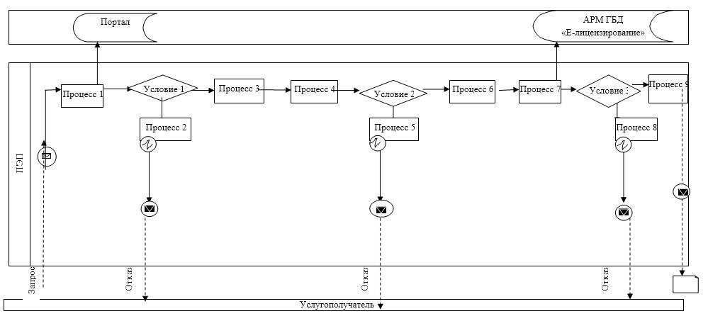

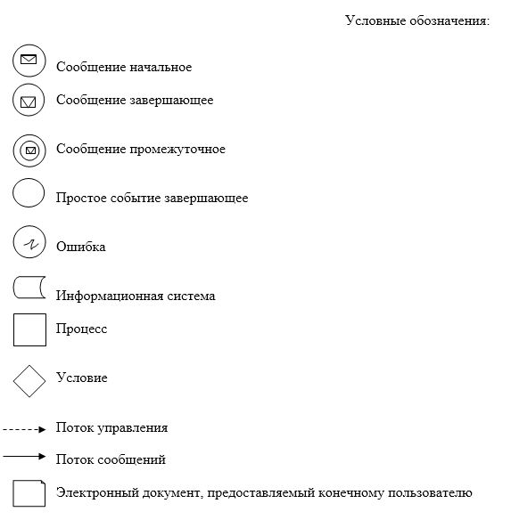

|  |  |
| --- | --- |
|  | Приложение 2 к регламенту государственной услуги "Регистрация договора залога права недропользования на разведку, добычу общераспространенных полезных ископаемых" |

**Справочник бизнес-процессов оказания государственной услуги**

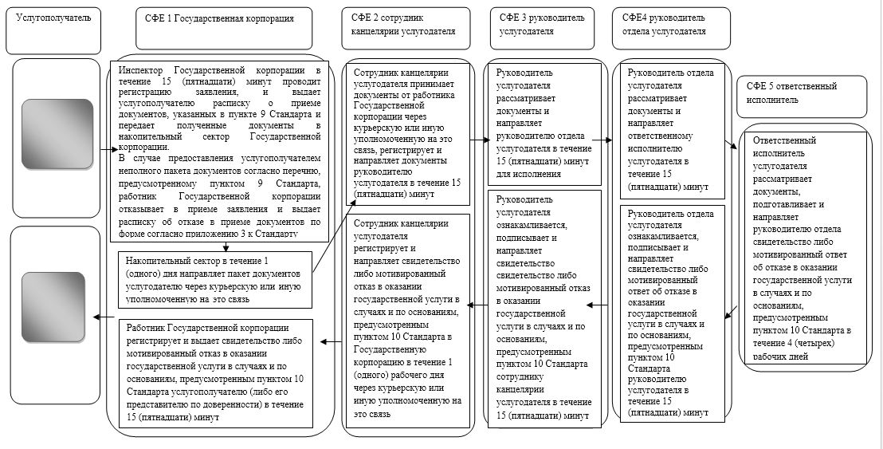

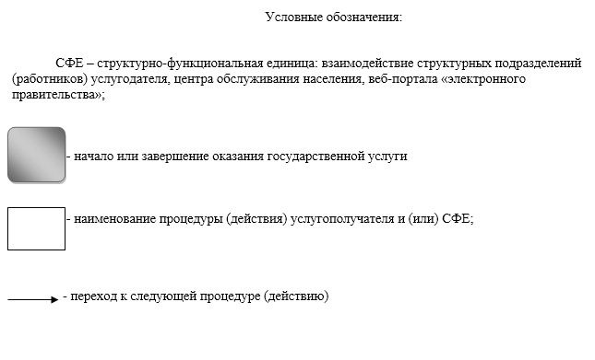

© 2012. РГП на ПХВ «Институт законодательства и правовой информации Республики Казахстан» Министерства юстиции Республики Казахстан